Тягач Scania G500A6x6HZ-E5-NTG
 | Начальный выбор / Initial selections
 |  | Область применения | перевозка общих грузов
 |  | Тип использования | внедорожные работы
 |  | Тип ТС+колесная формула | A6x6
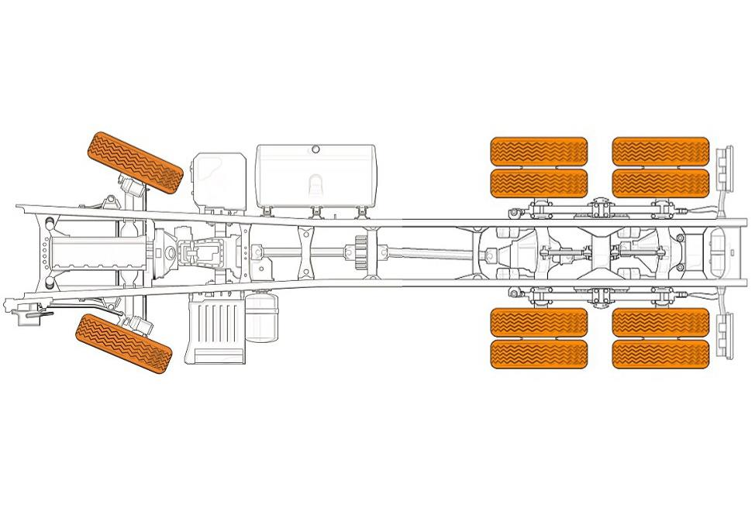
 |  | Модель кабины  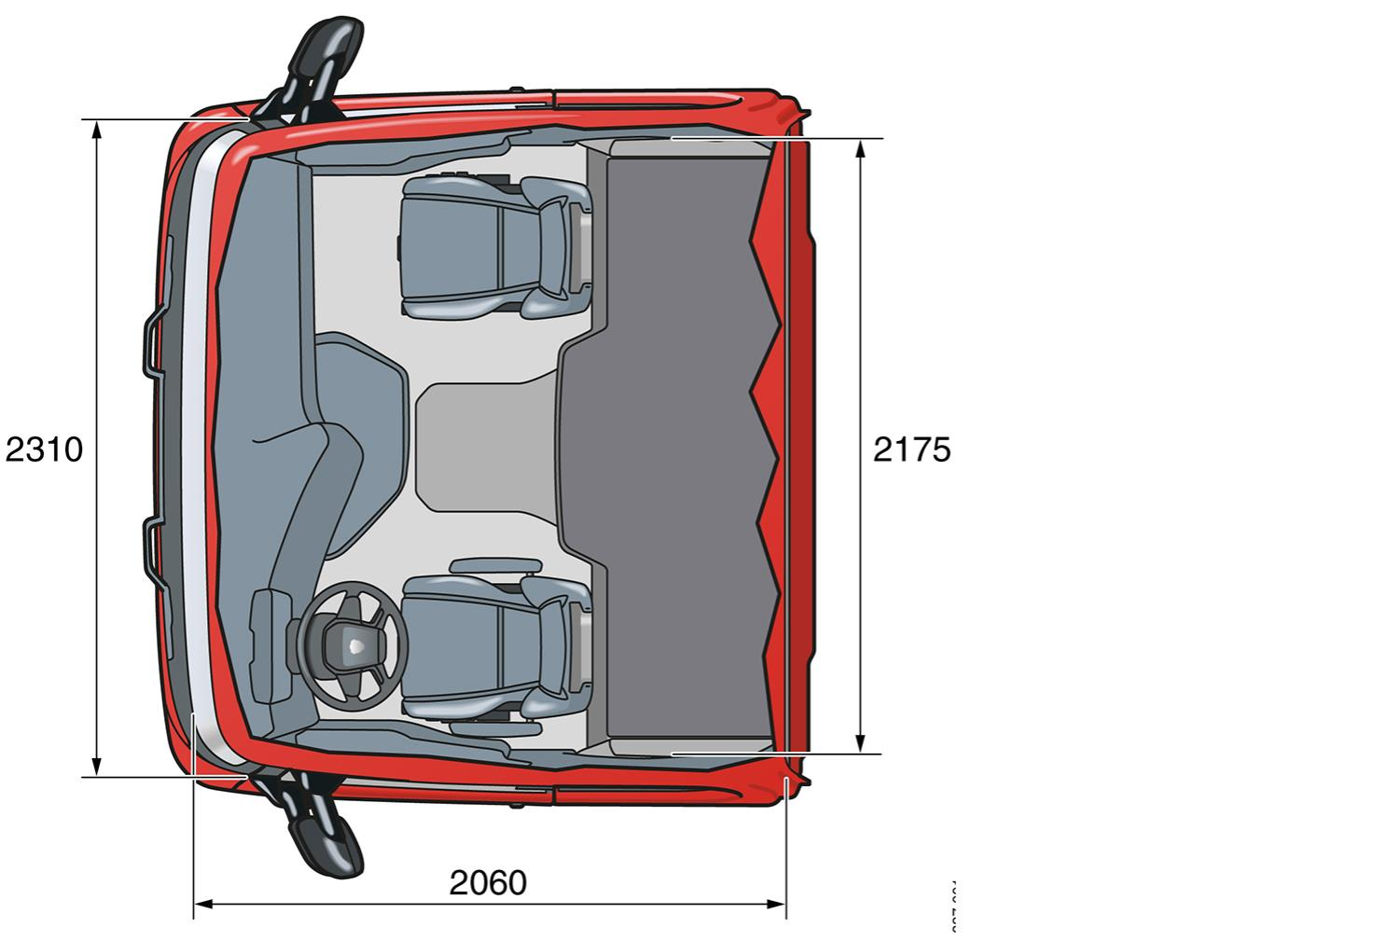 | CG20N  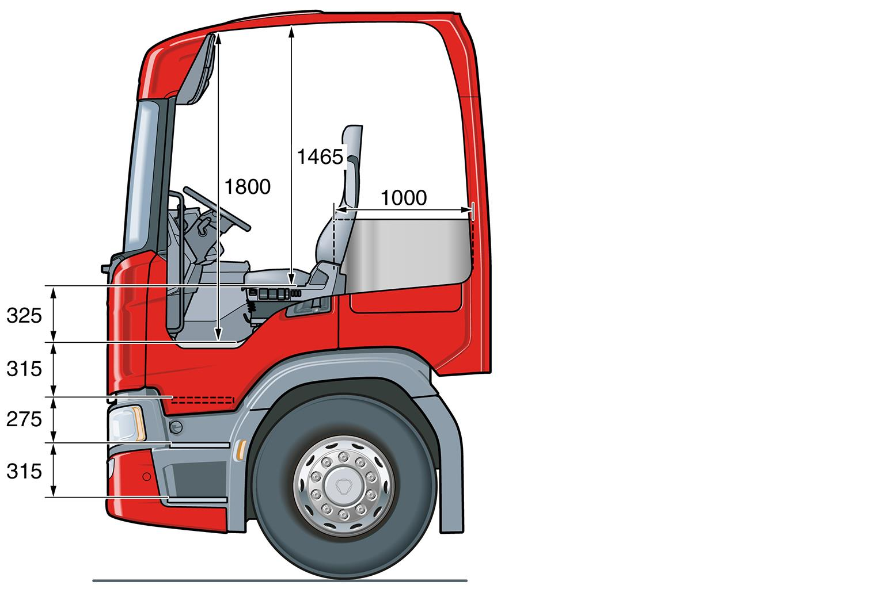
 | Группы компонентов / Component Groups
 |  | Область применения и вид перевозок | перевозка общих грузов - внедорожные работы
 |  | Адаптация шасси и колёсная формула | A6x6
 |  | Уровень оборудования кабины | базовый для внедорожных работ
 |  | Аэродинамика | без спойлеров
 |  | Топливная система | внедорожные работы - тягач
 |  | Шины | внедорожные работы (heavy)
 |  | Комплект кузовного оборудования | перевозка общих грузов - тягач
 |  | Прицеп | полуприцеп
 | Общие параметры / General
 | Тип / Type
 |  | Базовое шасси | грузовой автомобиль
 |  | Адаптация шасси | седельный тягач
 |  | Колёсная формула | 6x6
 |  | Высота шасси | Высокая
 |  | Расположение рулевого колеса | слева
 | Сертификаты и маркировка / Certificates and plates
 |  | Наклейка, удостоверяющая сертификацию ECE | есть
 |  | Внедорожная класcификация транспортного средства (категория N3G) | в соотв. c директивой EC 2007/46
 |  | Язык идентификационной таблички | Русский
 |  | Дополнительная табличка с данными в кабине | в соответствии с законодательством ЕС
 |  | Крепление переднего регистрационного знака | установлено
 | Габаритные размеры / Dimensions
 |  | Ширина шасси | 2600 mm
 |  | Максимальная высота транспортного средства | 4 метра (согл. дир. 96/53/EG)
 |  | (неизменяемый код) Соответствует требованиям по максимальной высоте (Max truck height approved) | да
 |  | Колесная база | 3850 mm
 |  | Задний свес (размер-JA) | 2225 мм
 |  | (неизменяемый код) Расстояние между осями задней тележки, 1-2 | 1450 mm
 |  | (Неизменяемый код) Угол поворота 1st, правый поворот | 40 max
 |  | (Неизменяемый код) Угол поворота 1st, левый поворот | 44 max
 | Масса и нагрузки / Weights
 |  | Разрешенная нагрузка на второй мост | 8000 kg (для автомобильных дорог, рассчитанных на осевую нагрузку 10 т/ось)
 |  | Разрешенная нагрузка на третий мост | 8000 kg (для автомобильных дорог, рассчитанных на осевую нагрузку 10 т/ось)
 |  | Полная разрешенная масса автомобиля (GVW legal) | 25000 kg
 |  | Полная масса автопоезда, техническая (GTW technical) | 60000 kg
 | Пакетные предложения / Packages
 | Scania XT
 |  | Пакет Scania XT | с пакетом
 |  | Пакет Scania XT, экстерьер | с пакетом
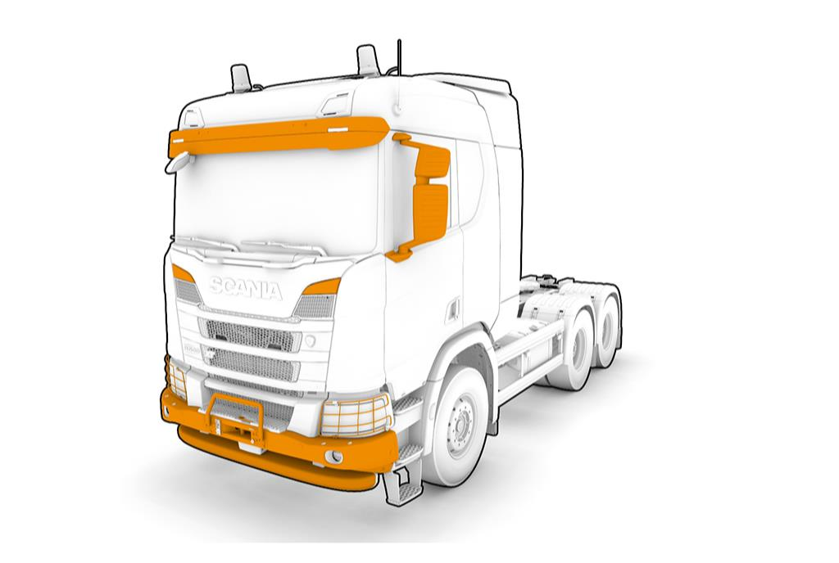
 | Интерьер / Interior
 |  | Пакет Климат-контроль | кондиционер + автоматическое управление + с подогревом
 | Стиль / Styling
 |  | Пакет наружной окраски, облицовка радиатора | облицовка радиатора XT, черная
 | Силовая установка / Engine
 | Двигатель / Engine
 |  | Топливо | Дизельное
 |  | Рабочий объем двигателя | 13 литров
 |  | Экологические нормы | Euro 5
 |  | Двигатель (модель) | Тип двигателя: Рядный 6-цилиндровый дизельный двигатель Рабочий объем: 12,7 дм3 Макс. мощность при 1900 об/мин: 500 л. с. (368 кВт) Макс. крутящий момент при 1000-1300 об/мин: 2550 Нм Способ понижения токсичности ОГ: SCR
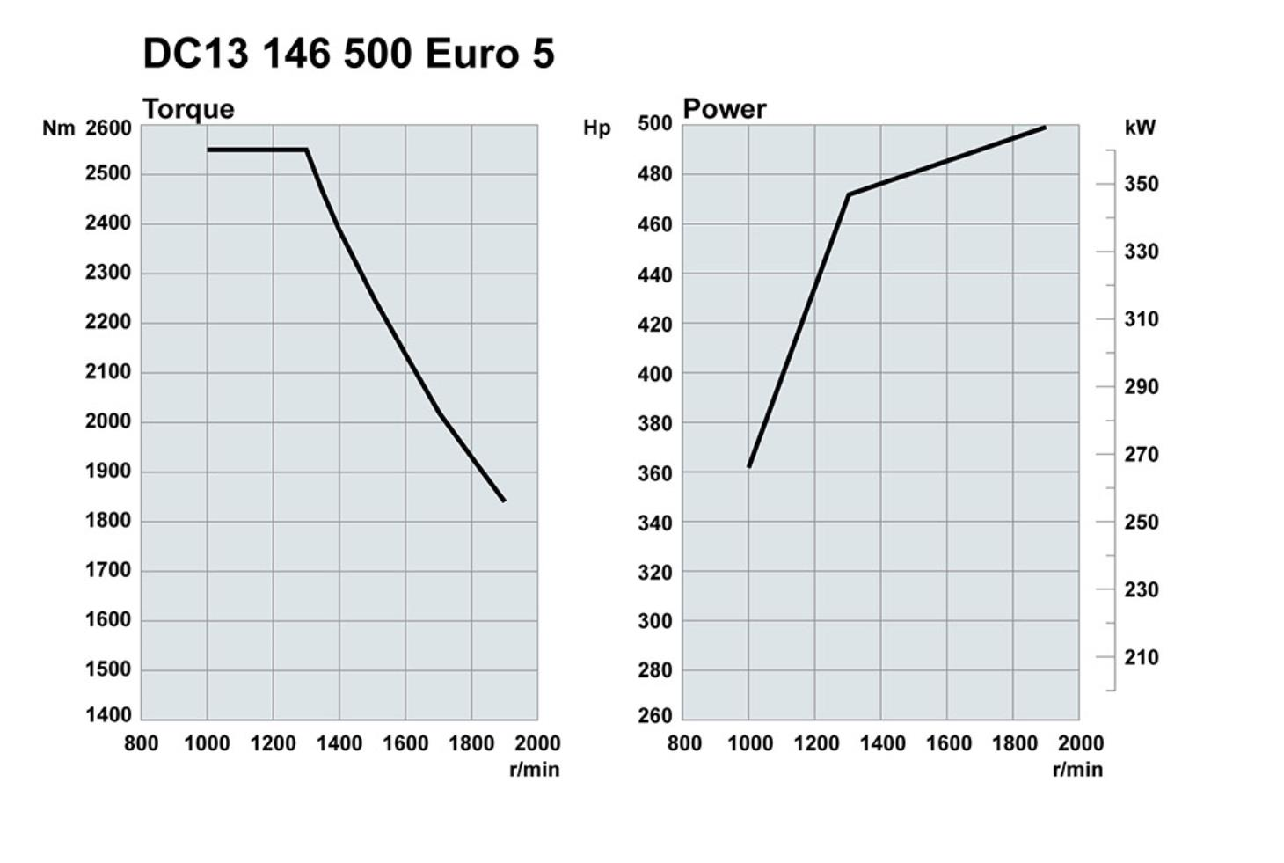
 | Класс исполнения турбокомпрессора | усиленный
 | Система понижения токсичности отработавших газов (SCR) | с SCR
 | Ограничитель крутящего момента NOx control | с NOx control
 | Ограничитель крутящего момента NOx control | с ограничителем
 | Исполнение системы вентиляции картера двигателя | открытая
 | Очистка картера, тип вентиляции картера двигателя | центрифуга
 | Тип маслоотделителя (код цены) | центрифуга (обязательно)
 | Указатель уровня масла в двигателе | с указателем
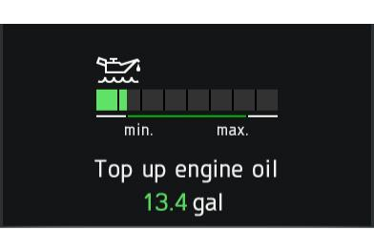
 |  | Тип масла в трансмиссии | стандартное
 |  | Электрический подогрев двигателя (код цены) | с подогревом (для двигателей D13)
 |  | Электрический подогрев двигателя | с подогревом
 |  | Ограничитель белого дыма | с ограничителем
 |  | Уровень наружного шума | 82 dBA R51.02
 | Система впуска / Air intake
 |  | Воздухозаборник | высокий, задний
 |  | Эксплуатационный класс воздухозаборника | стандартный
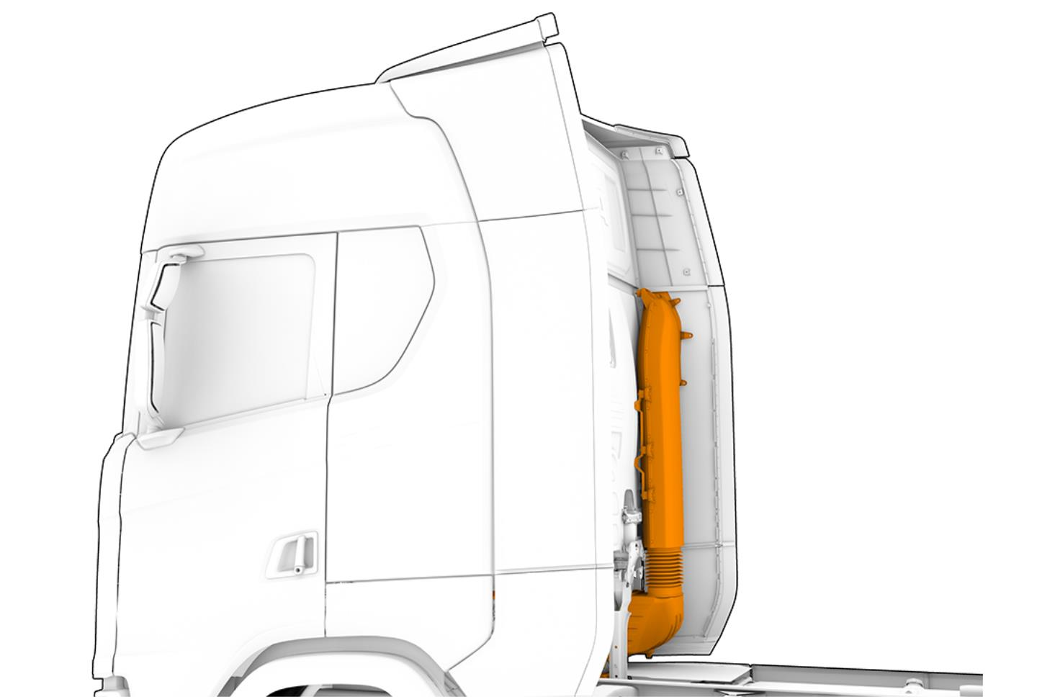
 | Система охлаждения / Cooling system
 |  | Диаметр вентилятора охлаждения | 813 mm
 |  | Температура кристаллизации охлаждающей жидкости | -40 градусов C
 |  | Площадь радиатора | 83 dm2
 | Система выпуска отработанных газов / Exhaust system
 |  | Варианты исполнения глушителя | обычный
 |  | Направление выхлопной трубы | вертикальная выхлопная труба
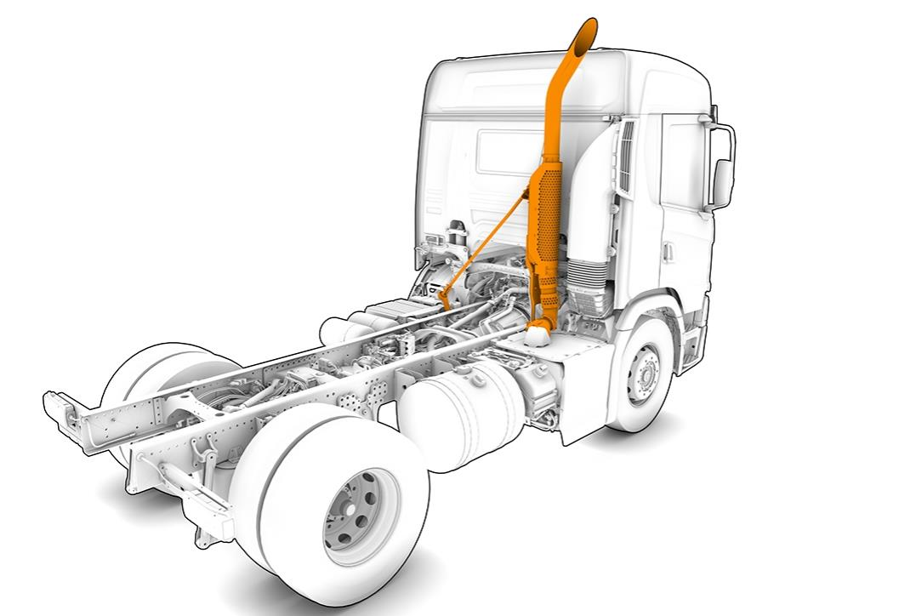
 |  | (неизменяемый код) Длина глушителя | 600 mm
 |  | (неизменяемый код) Расположение глушителя (XM) | 2650 mm
 | Коробка передач / Gearbox
 | Коробка передач / Gearbox
 |  | Коробка передач  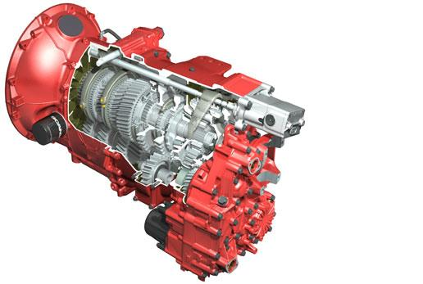 | GRSO905R  12-ступенчатая коробка передач с ускоряющей передачей, 2-мя передачами малого хода, 2-мя передачами заднего хода и ретардером.  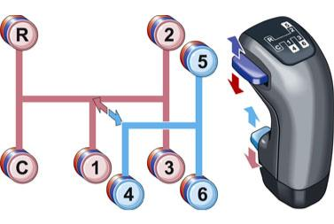
 |  | Раздаточная коробка | GT900
 |  | Привод переднего моста (для полноприводных а/м) | подключаемый
 |  | Охладитель масла коробки передач | с охладителем
 |  | Охлаждение масла коробки передач | жидкостное
 |  | Хладагент для охладителя масла коробок передач (код цены) | жидкостный
 | Сцепление / Clutch
 |  | Тип сцепления | механическое
 |  | Управление сцеплением осуществляется вручную с помощью педали сцепления.
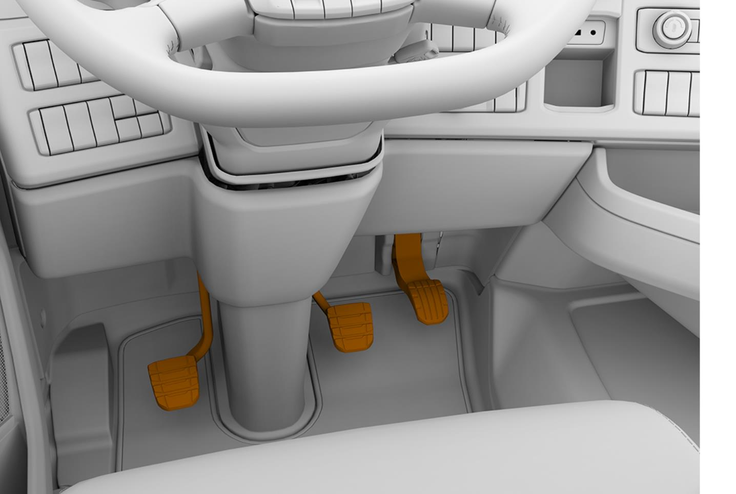
 |  | Защита сцепления от перегрузки | с защитой
 | Мосты / Axles
 | Передние мосты / Front axles
 |  | Максимально допустимая нагрузка на передний мост | 8500 kg
 |  | (неизменяемый код) Тип переднего моста | AMD600TZP
 | Задние мосты / Rear axles
 |  | (неизменяемый код) Тип заднего моста | AD501TZP
 |  | Максимально допустимая нагрузка на заднюю тележку | 30 000 кг (15000 + 15000)
 |  | Модель задней тележки | BT301I
 |  | Главная передача | RBP835
 |  | RBP835 представляет собой тандемную тележку с колесными редукторами, предназначенную для автомобилей, используемых в строительстве.
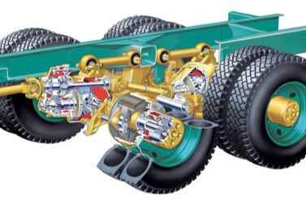
 |  | Главное передаточное число | 4,93
 |  | Блокировка дифференциала | с блокировкой
 |  | Масляный фильтр заднего моста | с фильтром
 | Коробки Отбора Мощности / Power Take-Off
 | Отбор мощности независимый от сцепления / Clutch independent PTO
 |  | КОМ на двигателе, тип ED | с подготовкой
 | Топливные баки / Fuel tanks
 | Общая информация / General
 |  | Объем топливного бака слева  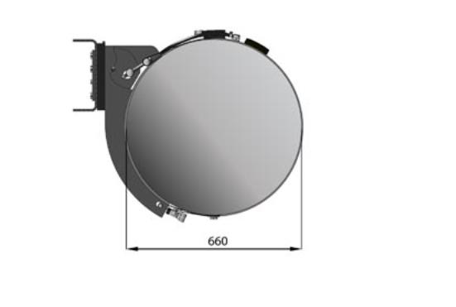 | 330 dm3  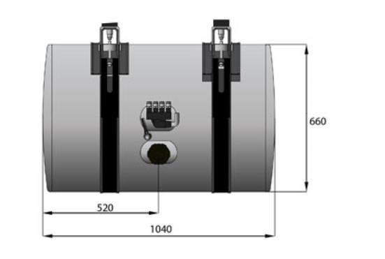
 |  | Форма топливного бака с левой стороны | цилиндрический
 |  | Объем топливного бака справа  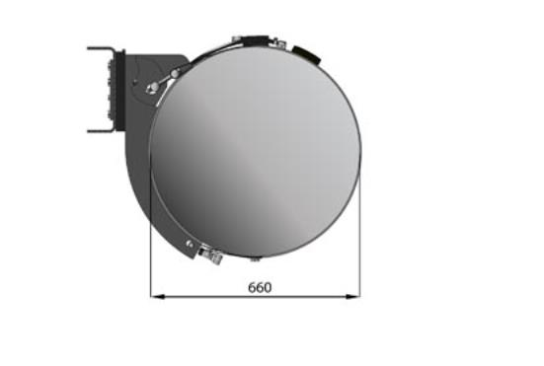 | 440 dm3  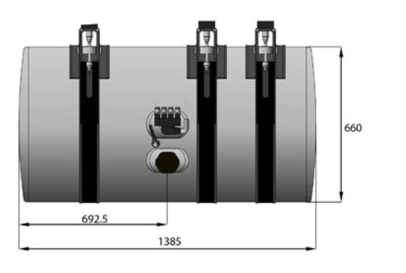
 |  | Форма топливного бака с правой стороны | цилиндрический
 |  | Материал топливного бака | алюминий
 |  | Количество топливных баков и материал (код цены) | два алюминиевых топливных бака
 |  | Расположение топливного бака | нормальное
 |  | Крышка горловины топливного бака | запирающаяся
 |  | Запирающаяся крышка горловины топливного бака | 2 штуки
 |  | Подогреватель топлива | с подогревателем
 |  | Защитная сетка в горловине топливного бака (код цены) | 2 шт
 |  | Защитный клапан в горловине топливного бака | с клапаном
 | Баки для мочевины / SCR tanks
 |  | Подогрев системы SCR | с подогревом
 |  | Бак для мочевины (SCR) установленный на правой стороне | 47 dm3
 | Шасси / Chassis
 | Рама / Frame
 |  | Класс прочности рамы | 3
 |  | Тип рамы | F958
Толщина обоих элементов рамы транспортного средства составляет 9,5 мм, а элемента усиления – 8 мм. Вес элемента рамы составляет 54 кг на погонный метр.
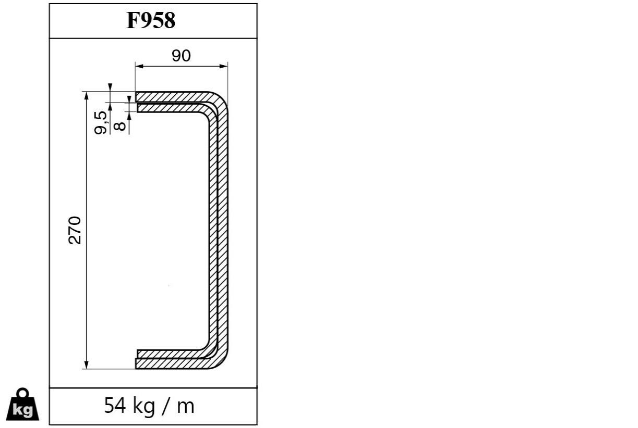
 |  | Защита задней кромки рамы | с защитой
 | Рулевое управление / Steering
 |  | Рулевое управление | 1-контурное с гидравлическим усилителем
 |  | Рулевое усилие в соответствии с директивой 70/311/EEC | нет
 |  | Маневренность в соответствии с директивой 97/27/EС | да
 |  | Регулировка рулевого колеса | регулировка угла наклона и продольного положения
 |  | Рулевое колесо | базовое
 | Передняя подвеска / Suspension front
 |  | Тип передней подвески | рессорная
 |  | Передняя подвеска, тип рессор | 3x29, параболические
 |  | Материал втулки передних рессор | сталь
 |  | Настройка амортизатора переднего моста | жесткий амортизатор
 | Задняя подвеска / Suspension rear
 |  | Тип задней подвески (код цены) | рессорная
 |  | Задняя подвеска, тип рессор | 5x48/90, параболические
 |  | Амортизатор, задний мост (код цены) | обязательно
 |  | Амортизаторы на задней оси | с амортизаторами
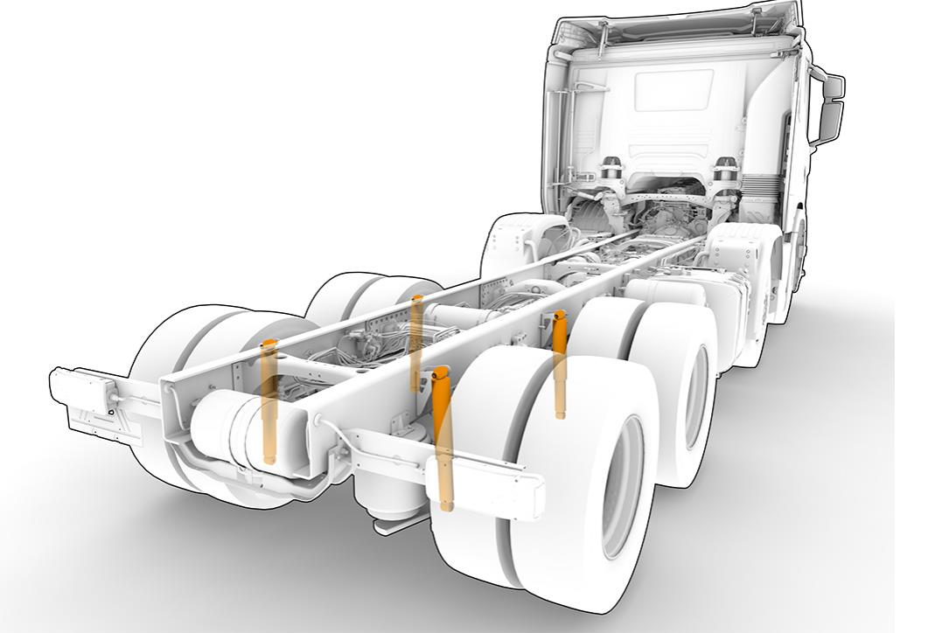
 | Стабилизатор поперечной устойчивости / Anti-roll bar
 |  | Стабилизатор поперечной устойчивости, передняя ось | нормальной жесткости
 |  | Стабилизатор поперечной устойчивости, передний (код цены) | стабилизатор поперечной устойчивости нормальной жесткости для одного переднего моста
 |  | Стабилизатор поперечной устойчивости, задняя ось | со стабилизатором
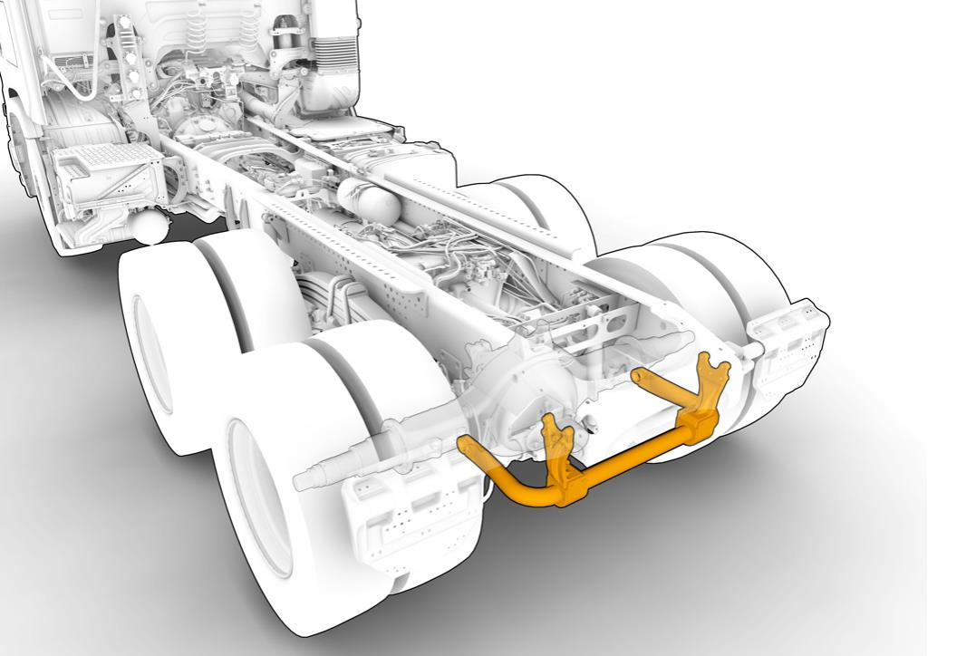
 | Электрооборудование / Electrics
 |  | Аккумуляторные батареи | 230 Aч
 |  | Расположение АКБ | слева
 |  | Генератор | 100 A
 |  | Тип выключателя АКБ | выключатель в кабине с блокировкой от случайного нажатия
 | Колеса, крылья и брызговики / Wheels & Mudguards
 | Шины / Tyres
 |  | Шины | с шинами
 |  | Гибкость выбора брэнда шин | фиксированный
 |  | Шины, производитель | Bridgestone
 |  | Уменьшенное количество шин | нет
 |  | Размер шин, передний мост | 315/80 R22.5
 |  | Размер шин, задний мост | 315/80 R22.5
 |  | Размер шин, запасное колесо | 315/80 R22.5
 |  | Шины, передняя мост - область применения | строительство (construction)
 |  | Шины, задний мост (ведущий) - область применения | строительство (construction)
 |  | Шины, запасное колесо - область применения | cтроительство (construction)
 |  | Рисунок протектора шин для переднего моста | для управляемого моста
 |  | Рисунок протектора шин для заднего моста | для ведущего моста
 |  | Рисунок протектора шин запасного колеса | для управляемого
 |  | Тип шин на переднем мосту | 315/80R22.5 Construction Steer Bridgestone
 |  | Количество шин на переднем мосту | 2
 |  | Тип шин на заднем мосту | 315/80R22.5 Construction Drive Bridgestone
 |  | Количество шин на заднем мосту | 8
 |  | Тип шин, запасное колесо | 315/80R22.5 Construction Steer Bridgestone
 |  | Количество шин, запасное колесо | 1
 |  | Индекс нагрузки шин для переднего моста | 156 (4000 kg)
 |  | Индекс нагрузки шин для заднего моста | 150 (3350 kg)
 | Диски / Rims
 |  | Материал колесного диска | сталь
 |  | Тип колесных дисков для переднего моста | 22.5 x 9.00 стальной
 |  | Количество дисков на переднем мосту | 2
 |  | Тип колесных дисков для заднего моста | 22.5x9.00 стальной
 |  | Количество дисков на заднем мосту | 8
 |  | Тип колесных дисков запасное колесо | 22.5x9.00 стальной
 |  | Количество дисков, запасное колесо | 1
 | Дополнительное оборудование / Wheel equipment
 |  | Декоративные колпаки колес | окрашенная сталь
 |  | Декоративные колпаки колес (код цены) | окрашенная сталь 1 ось
 |  | Противооткатные упоры | 2 штуки
 | Передние крылья и брызговики / Mudguard front
 |  | Размер передних брызговиков | 725 mm
 |  | Резиновые брызговики для передних колес | с брызговиками
 |  | Размер панели отделки передних колесных арок | 715 mm
 | Задние крылья и брызговики / Mudguard rear
 |  | Задние крылья | с крыльями
 |  | Исполнение задних крыльев | с нормальным верхом
 |  | Положение задних крыльев | нормальное
 |  | Боковое смещение задних крыльев | смещение наружу
 |  | Задние брызговики | есть
 |  | Материал задних брызговиков | резина
 | Тормозная система / Brakes
 | Рабочая тормозная система / Brake system
 |  | Размер тормозных камер для транспортных средств, не оборудованных тормозной системой EBS | технически допустимая полная масса GVW
 |  | Категория тормозной системы | AF
 |  | Адаптация тормозной системы | седельный тягач
 |  | Тип тормозных механизмов | барабаны
 |  | Управление тормозами | пневматическое
 |  | Управление тормозной системой/тип тормозных механизмов | пневматическое
 |  | ABS, (Антиблокировочная система тормозов) | с ABS
 |  | Противобуксовочная система (ПБС) | с ПБС
 |  | APS компрессор | с электронным управлением
 |  | Стояночная тормозная система | пневматическая
 |  | Управление стояночной тормозной системой прицепа | с функцией проверки удержания автопоезда стояночной системой тягача
 |  | Предохранительный клапан блокировки стояночных тормозных камер | с клапаном
 | Колесные тормоза / Wheel brakes
 |  | Тип тормозной камеры передней оси | с пружинным энергоаккумулятором
 |  | Тип тормозной камеры 1-ой задней оси | с пружинным энергоаккумулятором
 |  | Тип тормозной камеры 2-ой задней оси | с пружинным энергоаккумулятором
 |  | Тормозные накладки задние шириной 254 мм | с накладками
 | Вспомогательная тормозная система / Auxiliary brakes
 |  | Тип ретардера | R4100
 |  | Управление вспомогательным тормозом | автоматическое управление
 | Тормоза прицепа / Trailer brakes
 |  | Привод тормозов прицепа (код цены) | адаптация седельный тягач
 |  | Соединения с тормозной системой полуприцепа | с соединением
 | Кузовные надстройки и адаптация шасси / Body and chassis adaptation
 | Тягач / Tractor
 |  | Тип седельно-сцепного устройства | фиксированное (жесткое крепление к монтажной плите)
 |  | Седельно-сцепное устройство | Jost JSK 38C-1, height 190mm
 |  | Фиксированное, литое опорно-сцепное устройство, высота 190 мм. Величина D = 260 кН, величина U = 36 000 кг.
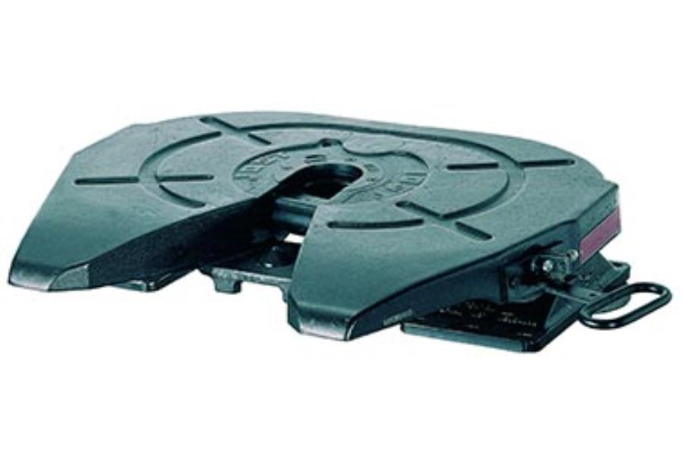
 |  | Положение седельно-сцепного устройства | 400 mm
 |  | Плита крепления седельно-сцепного устройства | 40 mm, D-value max 260kN
 |  | Кронштейны седельно-сцепного устройства | с отверстиями
 |  | Высота кронштейнов седельно-сцепного устройства | 40 mm
 | Интерфейс для кузовоного оборудования / Bodywork interface
 |  | Индикаторы контрольных ламп на щитке приборов | общие сведения
 |  | Кабель в крыше (для кузовной надстройки) | с кабелем
 | Соединения для прицепа / Trailer connections
 |  | Кронштейн разъемов прицепа | за кабиной
 |  | Тип соединений с тормозной системой прицепа | тип ISO
 |  | Тип разъемов для соединения с электросистемой полуприцепа | 1x15- полюсный ISO 12098
 |  | Витой кабель для соединения с электросистемой полуприцепа | 15 на 15 + 15 на 2x7-и полюсных
 |  | Тип разъемов для подсоединения прицепа | ISO стандарт
 | Другое оборудование / Miscellaneous
 |  | Ступенька на шасси слева | со ступенькой
 |  | (неизменяемый код) Соответствует требованиям по задней противоподкатной защите (RUP approved) | да
 |  | Держатель номерного знака, задний | тип "панель"
 | Экстерьер кабины / Cab exterior
 | Общее оборудование кабины / Cab general
 |  | Тип кабины | CG
 |  | Подвеска кабины | механическая подвеска HD
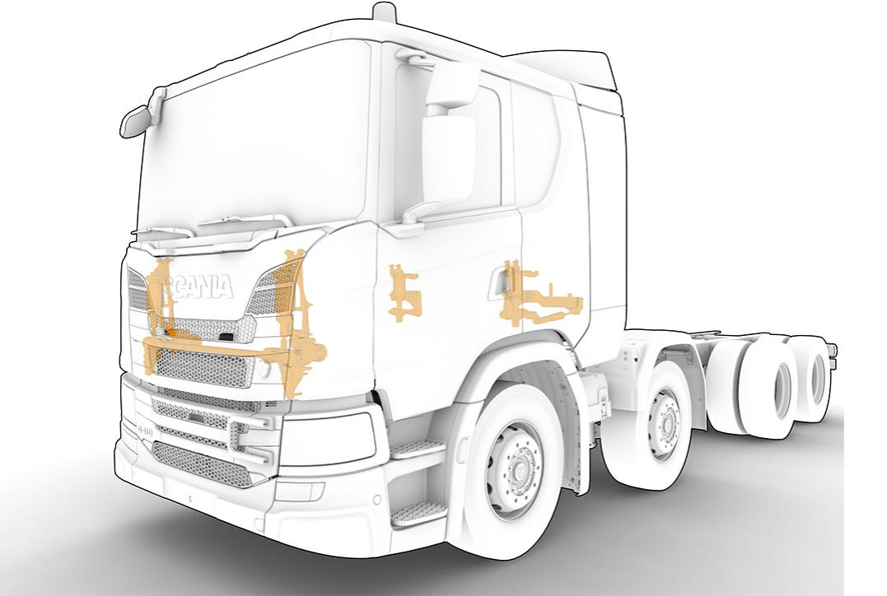
 |  | Насос подъема кабины | ручной
 | Экстерьер / Exterior
 |  | Люк в крыше | с ручным управлением
 |  | Сетка против насекомых | с сеткой
 |  | Направляющие рельсы на крыше | с рельсами
 |  | Противосолнечный козырек, наружный | с козырьком
 |  | Звуковой сигнал спереди | пневматический 118 dB
 |  | Дефлектор для окна водительской двери | есть
 |  | Дополнительная ступенька для кабины подвешенная на двух усиленных резиновых ремнях | есть
 |  | Контрастная полоса на двери и с боковой стороны кабины | есть
 | Передний бампер / Front bumper
 |  | (неизменяемый код) Соответствует требованиям по передней противоподкатной защите (FUP approved) | да
 |  | Выступающий вперед бампер | 150 mm
 |  | Высокорасположенный бампер с удлинением по горизонтали на 150 мм.
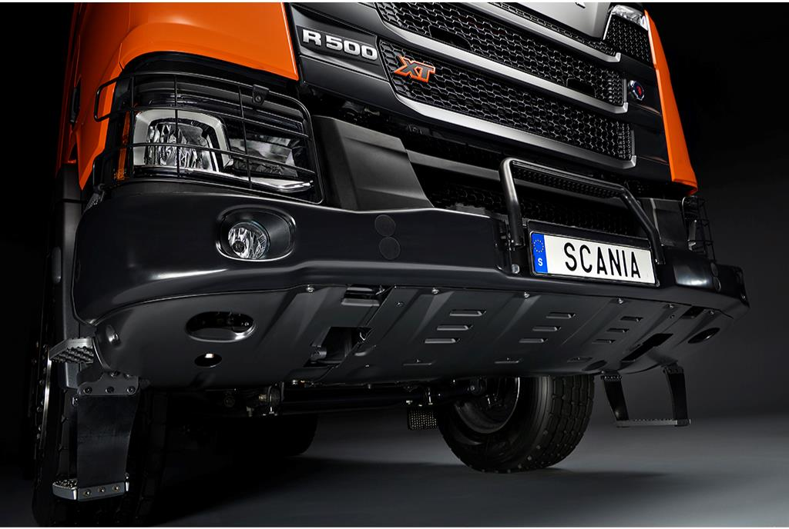
 | Складная подножка в бампере | с подножкой
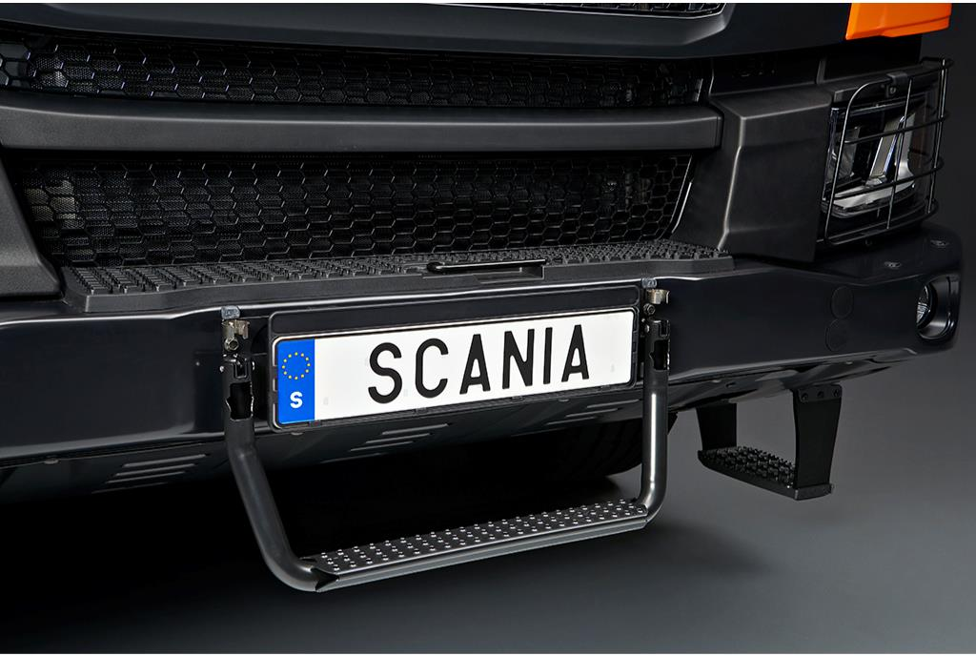
 | Остекление / Windows
 |  | Ветровое стекло | стандартное
 |  | Тип стекла в окне двери | ламинированное термостекло (двухслойное)
 |  | Остекление окон дверей (код цены) | двойное остекление 14/17/20 кабины
 |  | Окно задней стенки кабины | без окна
 | Зеркала / Mirrors
 |  | Тип стекла зеркала заднего вида со стороны водителя | сферическое стекло
 |  | Тип стекла зеркала заднего вида со стороны пассажира | сферическое стекло
 |  | Тип зеркала заднего вида | A
 |  | Тип кожуха для зеркала заднего вида | ребристый
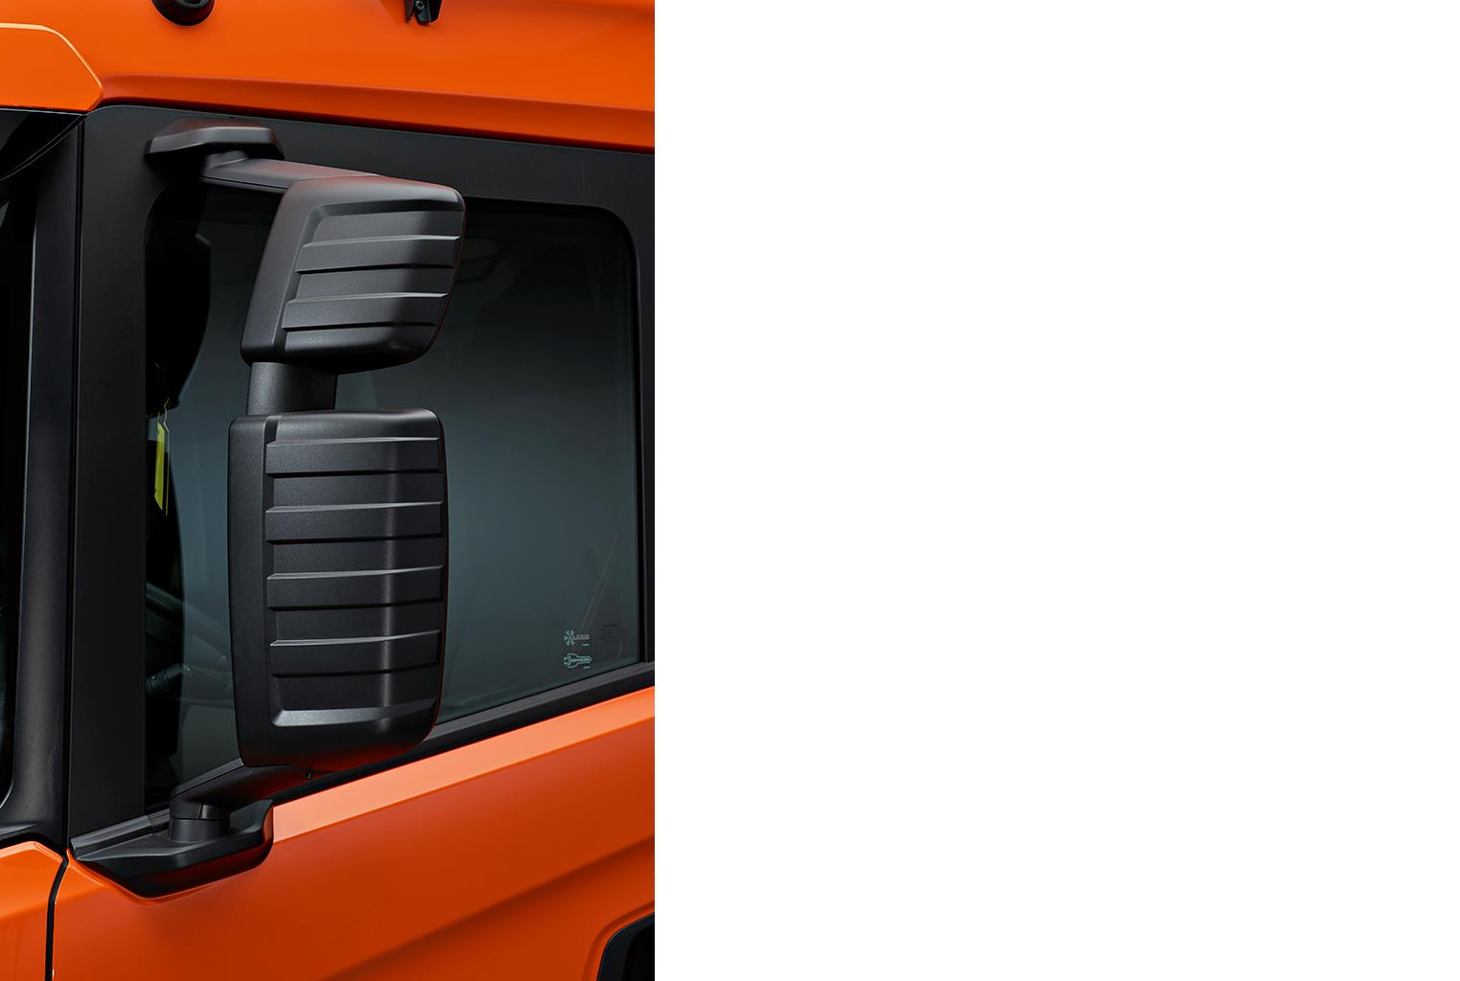
 | Подогрев зеркала заднего вида | с подогревом
 | Зеркала заднего вида с электрической регулировкой | со стороны водителя и пассажира
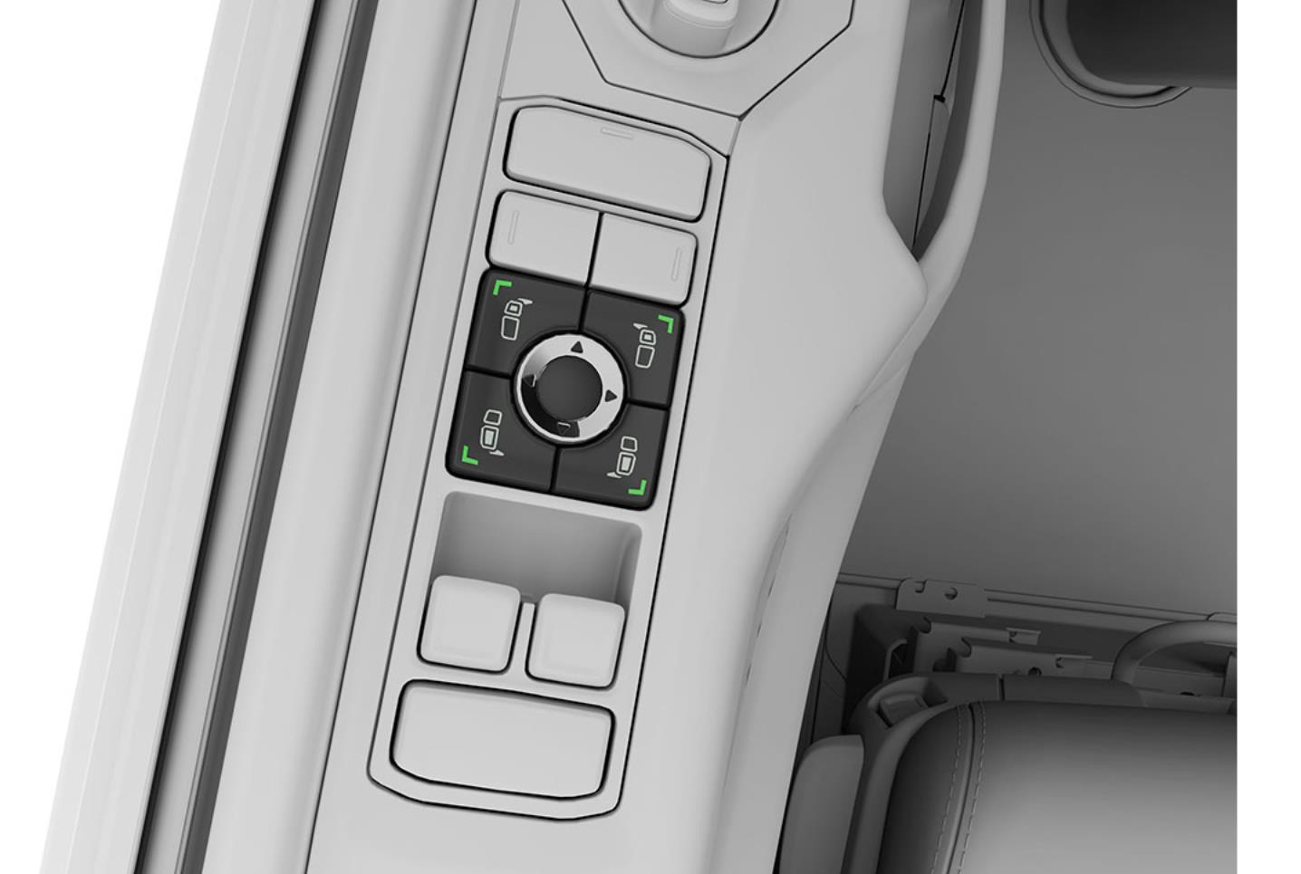
 |  | Широкоугольное зеркало заднего вида | с 2-х сторон
 |  | Зеркало ближнего вида | с электрической регулировкой и подогревом
 |  | Зеркало переднего вида | с электрической регулировкой и подогревом
 | Охранная сигнализация и замки кабины / Lock and alarm
 |  | Тип замка дверей кабины | центральный замок с дистанционным управлением
 |  | Центральный замок (код цены) | дистанционный (кабина 14/17/20)
 |  | Радиочастота дистанционного управления центральным замком | 433 MHz
 |  | Количество ключей/брелоков | два
 | Наружные световые приборы / Lamps
 |  | Тип передних фар  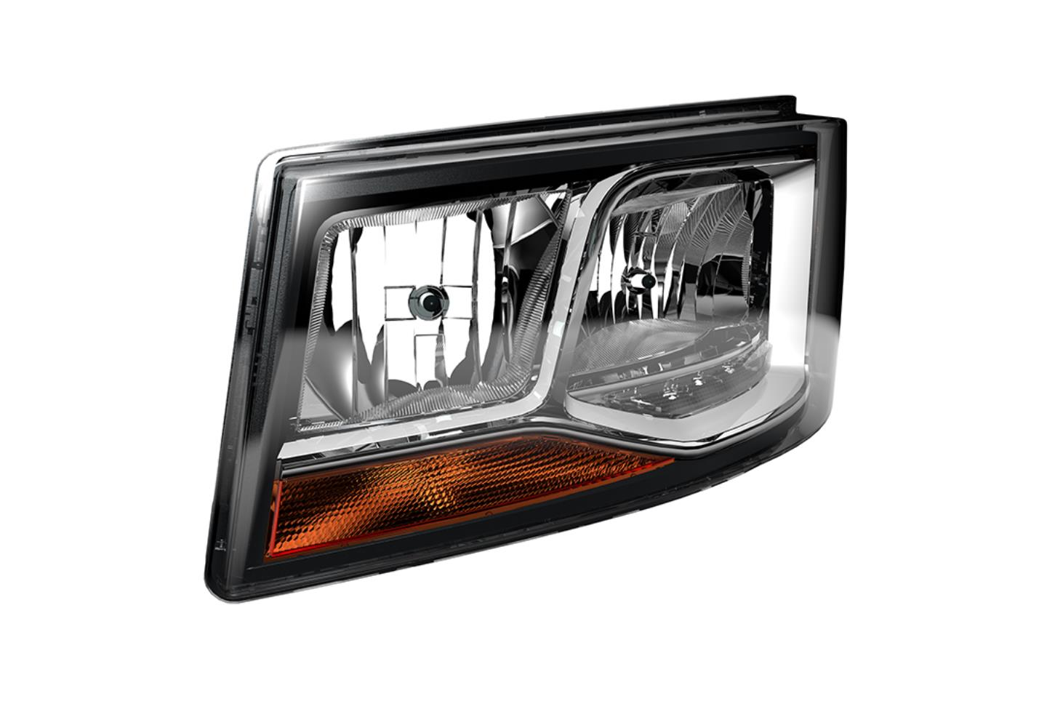 | H7  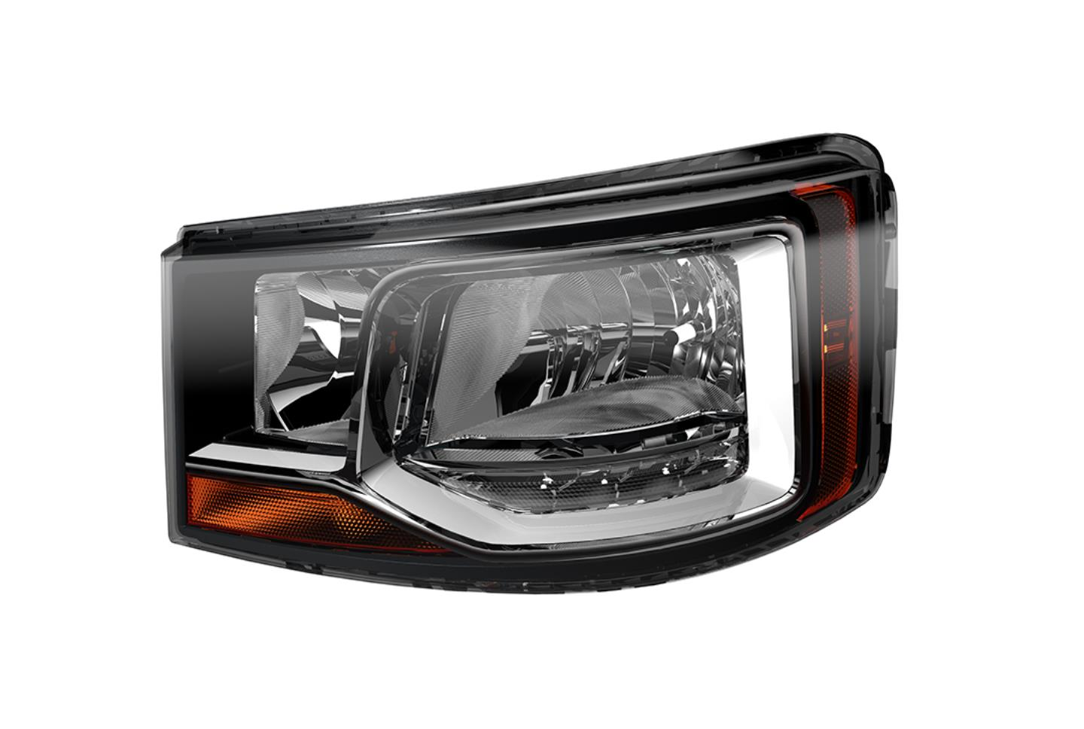
 |  | Настройка фар | для правостороннего движения
 |  | Постоянный ближний свет | с постоянным ближним светом
 |  | Постоянный ближний свет (DRL), вариант исполнения | светодиоды (LED DRL) + габаритные огни
 |  | Корректор уровня фар | ручной
 |  | Защита фар | с защитой
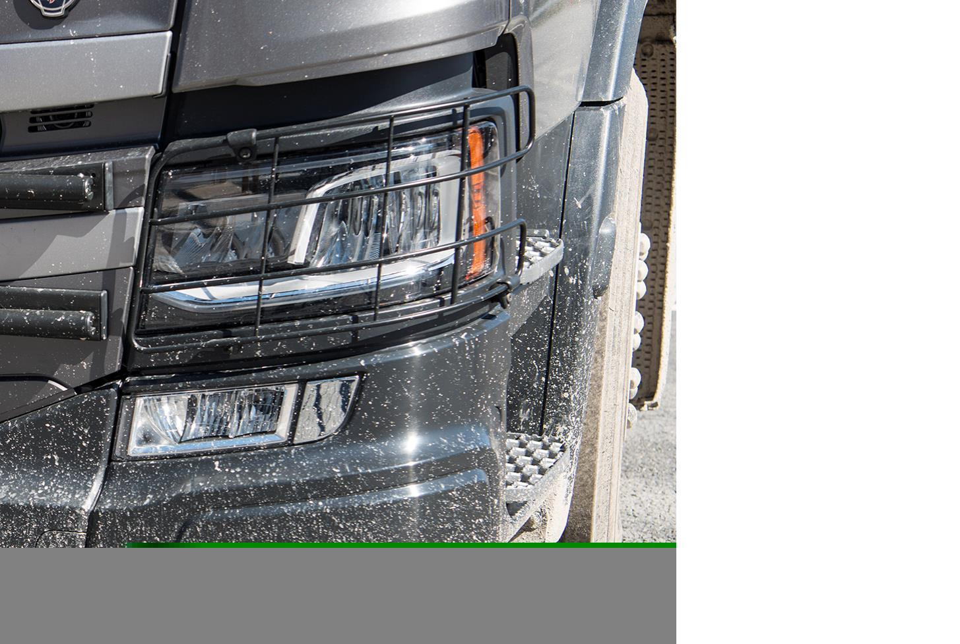
 | Встроенные фары-прожекторы в крыше кабины | с фарами
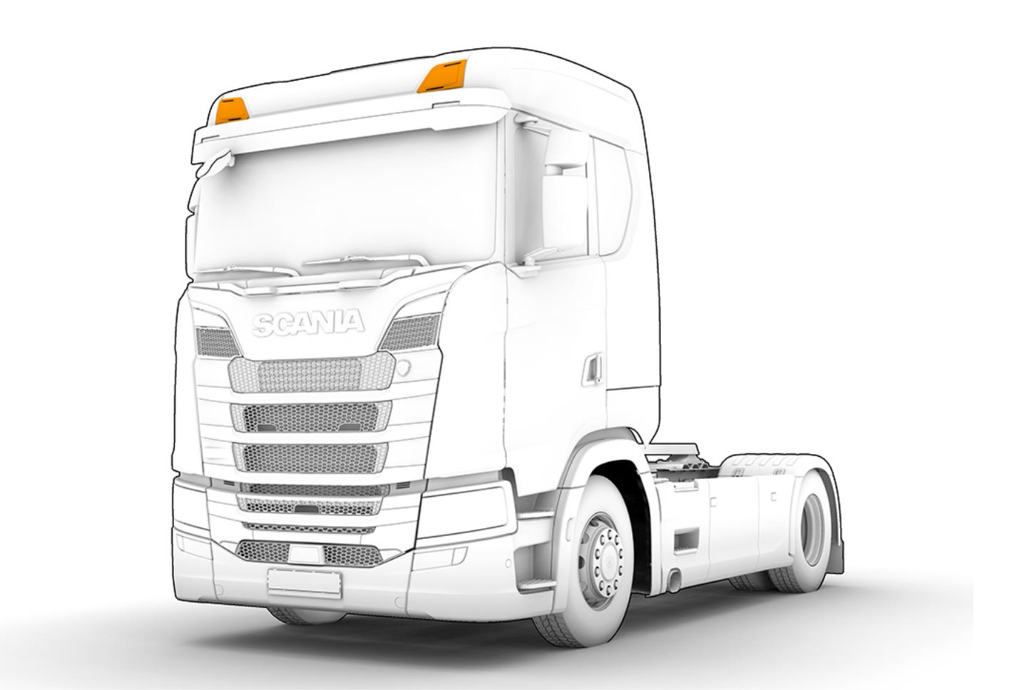
 | Противотуманные фары | с фарами
 | Версия передних противотуманных фар | галогенные
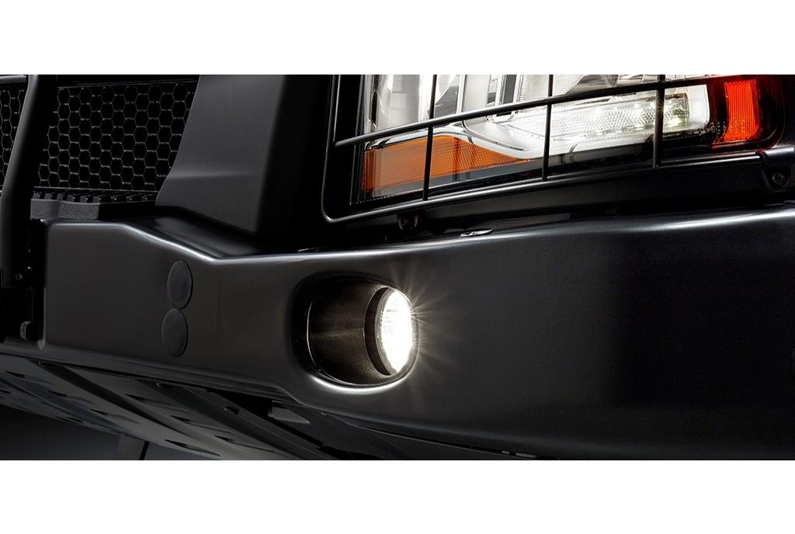
 |  | Передние габаритные фонари | белые
 |  | Знак автопоезда | оранжевый (с выключателем)
 |  | Проблесковые маячки на крыше кабины | подготовка под установку
 |  | Рабочее освещение наверху задней стенке кабины | подготовка
 |  | Боковые габаритные огни | установленные временно (для шасси)
 |  | Фонарь освещение ССУ | белый
 |  | Конструкция задних фонарей | с лампой накаливания
 |  | Расположение задних фонарей | на кронштейнах
 |  | Звуковой сигнал движения задним ходом | с сигналом
 | Интерьер кабины / Cab interior
 | Сиденья / Seats
 |  | Сиденье водителя | medium B
 |  | Сиденье пассажира | складное
 |  | Обивка сиденья водителя | тканое и трикотажное полотно
 |  | Обивка сиденья пассажира | тканое и трикотажное полотно
 |  | Регулируемый амортизатор сиденье водителя | да
 |  | Подогрев сиденья водителя | с подогревом
 |  | Количество сидений со стороны пассажира | 1
 |  | Сигнализация непристёгнутых ремней безопасности | контрольная лампа + звуковой сигнал
 | Спальные места / Beds
 |  | Нижнее спальное место | 800 mm, фиксированное
 |  | Неподвижная спальная полка размером 800 x 2000 мм.
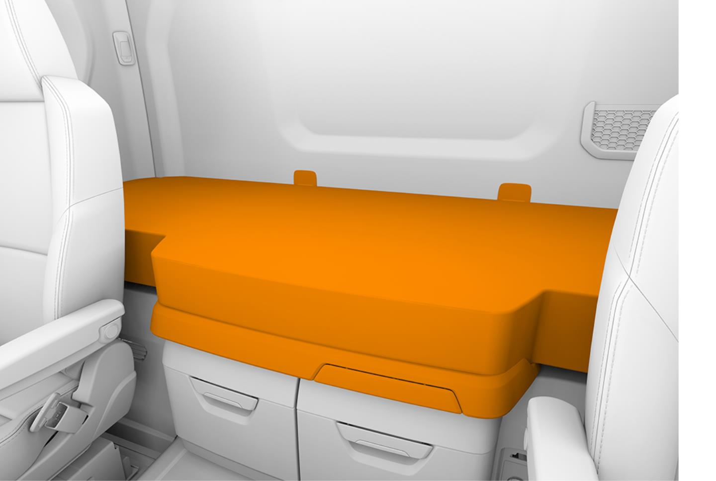
 | Верхнее спальное место | шириной 600mm
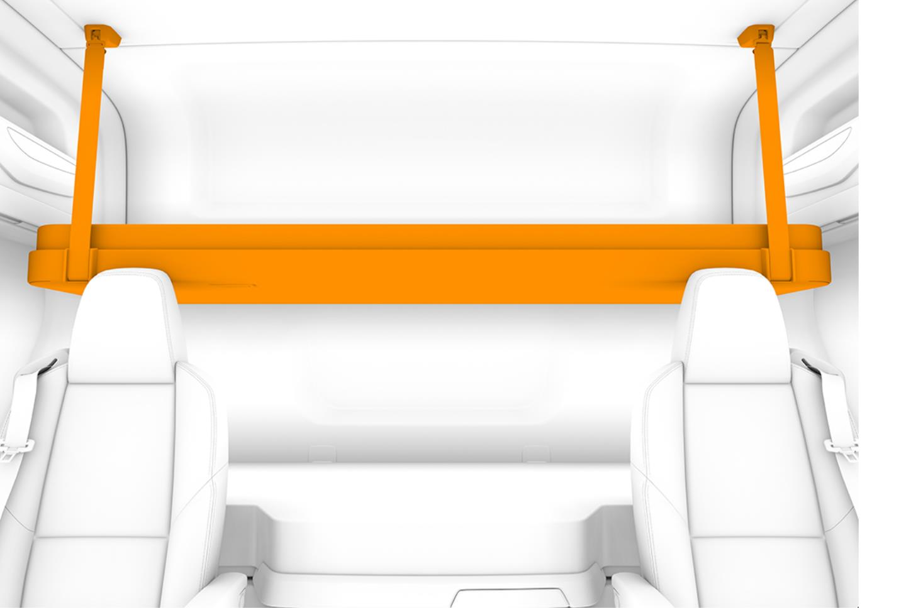
 |  | Страховочная сетка спального места | с сеткой
 | Места для хранения / Storages
 |  | Места для хранения в боковых стенках кабины | слева и справа
 |  | Вещевое отделение над дверью | есть
 |  | Ящик под спальным местом | выдвижной ящик
 |  | Наружный вещевой ящик | со стороны водителя
 | Интерьер / Interior
 |  | Обивка боковых панелей и потолка | ткань
 |  | Обивка дверей | тканевая
 |  | Цвет боковой панели | темная
 |  | Внутренний противосолнечный козырек двери водителя | складной
 |  | Занавески ветрового стекла и окон дверей | со шторкой
 |  | Занавеска спального места | подготовка
 |  | Защитные коврики на пол | резиновые
 |  | Центральный коврик на пол | резиновый
 | Приборы / Instruments
 |  | Отделка панели приборов | жесткая
 |  | Цвет нижней секции приборной панели | темно-песочный
 |  | Комбинация приборов | экран 4 дюйма км/ч
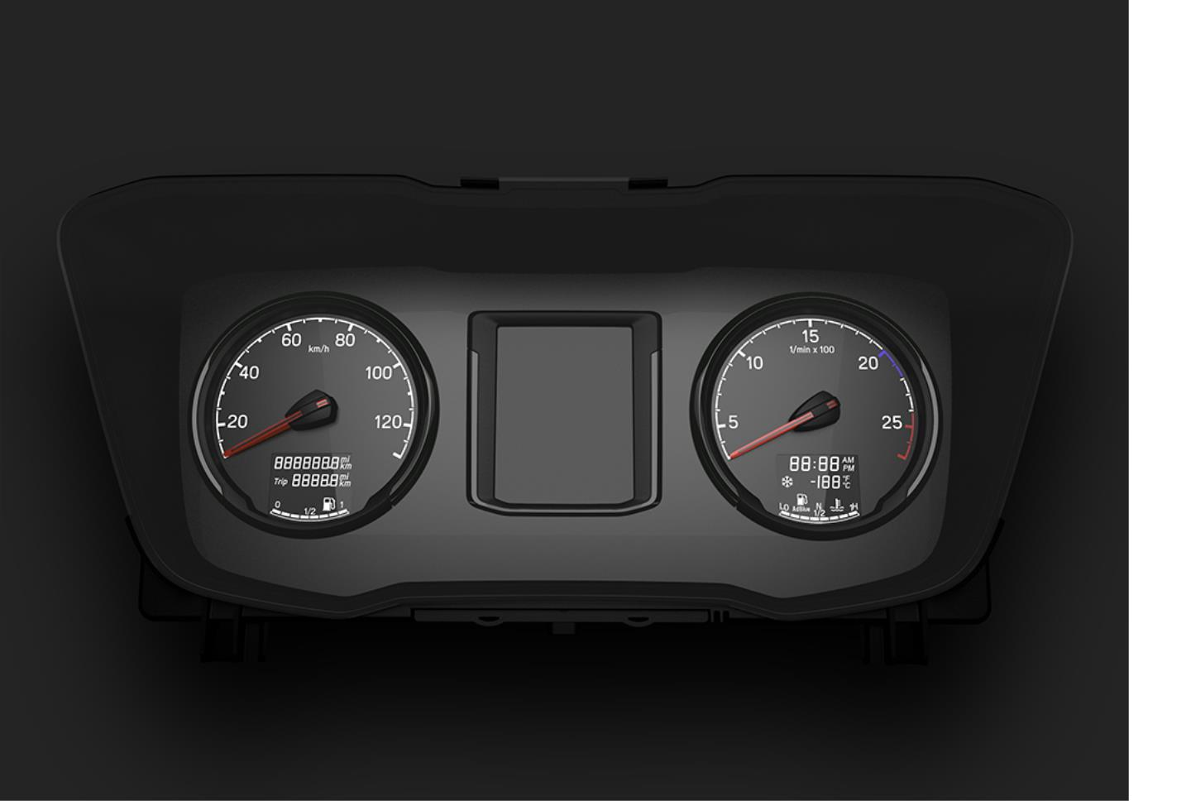
 |  | Информация о кузовном оборудовании в комбинации приборов (в Instrument Cluster) | да
 |  | Тахограф | российский тахограф "Штрих"
 |  | Идентификация водителя | с идентификацией
 |  | Ограничение скорости | 85 km/h
 |  | Ограничение скорости, предусмотренное законом | 90 km/h
 |  | Пневмопистолет | есть
 |  | Прикуриватель | есть
 | Климатическая система / Climate system
 |  | Система отопления кабины | с системой
 |  | Кондиционер | с кондиционером
 |  | Управление отопителем | автоматическая система
 |  | Автономный отопитель | отопитель WTA для кабины, 3 кВт
 | Внутреннее освещение / Lighting
 |  | Внутреннее освещение | нормальное
 |  | Лампа для чтения у нижнего спального места | справа
 | Информационно-развлекательное оборудование и связь / Communications
 |  | Информационно-развлекательная система (Infotainment) | 2 DIN с 5-дюймовым экраном (Advanced)
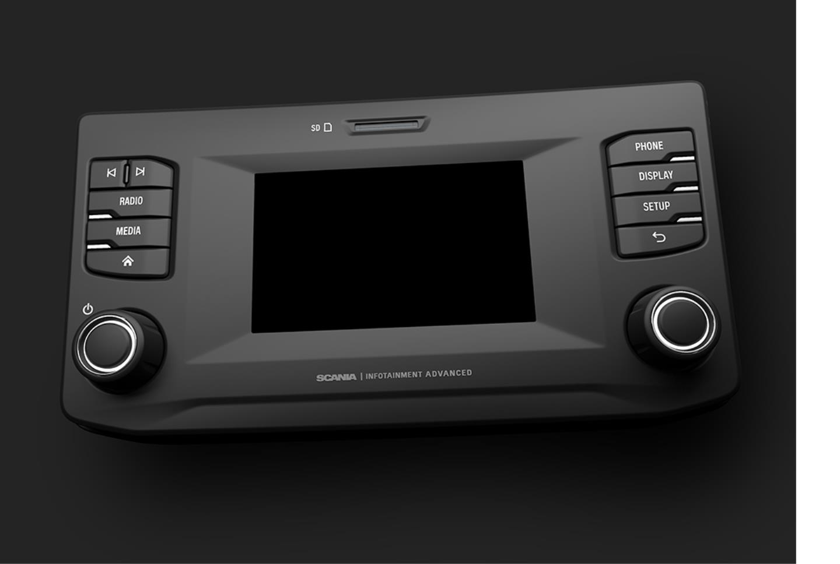
 |  | Громкоговоритель | 4 x 20W
 |  | Диапазон радиочастот | Европа
 |  | USB IP со стороны водителя | USB
 |  | USB IP на приборной панели по центру | USB
 |  | Подготовка под установку ГД-рации | с подготовкой (12V)
 |  | ГД рация (код цены) | подготовка с источником питания 12V
 |  | Коммуникатор | C300
 |  | Оператор связи для устройства Communicator | Telenor
 |  | Подготовка для FMS | Gateway (interface)
 |  | Электрические розетки 12В и 24В | базовая комплектация
 | Инструкции по эксплуатации / Manuals
 |  | Язык инструкции эксплуатации автомобилем | Русский
 | Аварийно-спасательное оборудование / Rescue equipment
 | Аварийно-спасательное оборудование / Rescue equipment
 |  | Шланг для накачки шин | 20-ти метровый
 |  | Домкрат | с домкратом
 |  | Знак аварийной остановки | 2 знака
 | Окраска / Colour
 | Окраска кабины / Cab
 |  | Категория цвета кабины | категория 1
 |  | Тип цвета кабины | эмаль обычная, глянцевая
 |  | Цвет кабины | Белый
 | Окраска шасси / Chassis
 |  | Степень обработки поверхности шасси | нормальное
 |  | Цвет шасси (код цены) | стандартный
 |  | Цвет шасси | серый
 |  | Цвет шасси серый | Sub Grey
 | Многоцветовая окраска / Multi Colour Concept (MCC)
 |  | Цвет верхней панели облицовки радиатора | цвет "черный уголь" (black charcoal)
 |  | Цвет верхних ребер облицовки радиатора | цвет "черный уголь" (black charcoal)
 |  | Цвет нижней панели облицовки радиатора | цвет "черный уголь" (black charcoal)
